

РОССИЙСКИЙ УНИВЕРСИТЕТ ДРУЖБЫ НАРОДОВ
Факультет физико-математических и естественных наук
Кафедра прикладной информатики и теории вероятностей

ОТЧЕТ ПО ЛАБОРАТОРНОЙ РАБОТЕ №3
Настройка прав доступа в операционной системе Linux

Студент: Эйвази Мани
Группа: НПИбд-03-24
Студенческий билет №: 1032245107

Цель работы
Целью данной лабораторной работы является получение практических навыков настройки базовых, специальных и расширенных прав доступа в операционной системе Linux, а также изучение механизмов разграничения доступа для различных групп пользователей.

Первый шаг: В начале работы был выполнен вход в систему под учетной записью суперпользователя root. В корневом каталоге были созданы директории /data/main и /data/third.
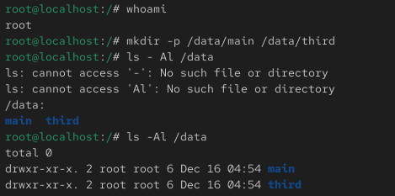

Второй шаг: для созданных директорий была изменена группа-владелец с root на соответствующие группы main и third. После этого были установлены базовые права доступа, разрешающие чтение, запись и выполнение для владельца и группы, а также запрещающие доступ для остальных пользователей.
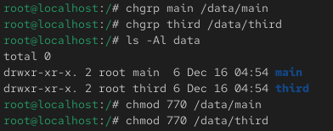

Третий шаг: под учетной записью пользователя bob были выполнены попытки доступа к каталогам. Было подтверждено, что пользователь может работать с каталогом своей группы и не имеет доступа к каталогу другой группы.
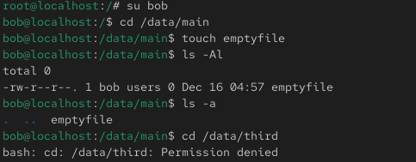

Четвертый шаг: для организации безопасной совместной работы в каталоге /data/main были настроены специальные права доступа. Был установлен бит идентификатора группы (SetGID), обеспечивающий наследование группы каталога для новых файлов.
также был установлен sticky-bit, который предотвращает удаление файлов пользователями, не являющимися владельцами этих файлов, даже если они имеют доступ к каталогу.
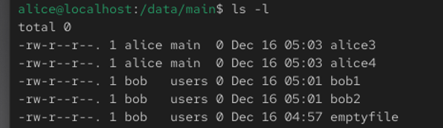

Пятый шаг: далее были использованы списки контроля доступа (ACL) для расширения стандартных прав. Группе third были предоставлены права чтения и выполнения в каталоге /data/main, а группе main — аналогичные права в каталоге /data/third.
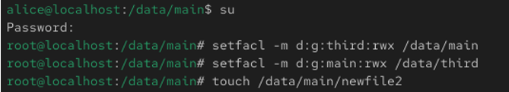

Шестой шаг: с помощью команды getfacl была выполнена проверка корректности установленных ACL. Было подтверждено, что дополнительные разрешения применены без изменения базовых прав.
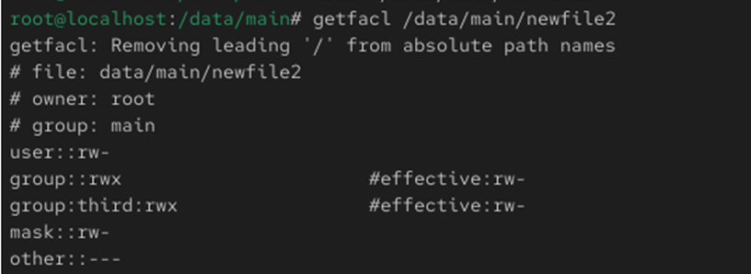

Седьмой шаг: для обеспечения наследования расширенных прав доступа были настроены ACL по умолчанию. После этого новые файлы, создаваемые в каталогах, автоматически получали соответствующие права.
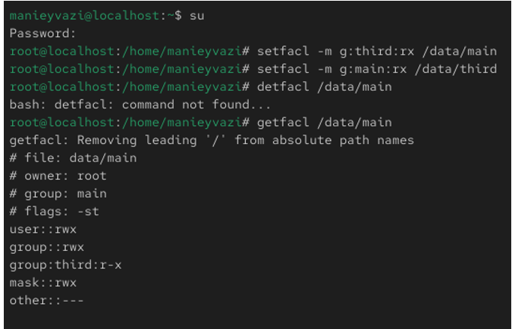

Восьмой шаг: в заключение работа прав доступа была проверена под учетной записью пользователя carol. Результаты показали, что пользователи могут выполнять только разрешенные действия, что подтверждает корректность настройки прав доступа
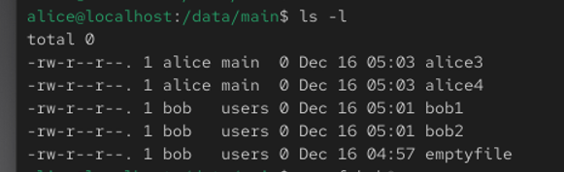

заключение
В этой лабораторной работы были изучены механизмы управления правами доступа в Linux, включая базовые разрешения, специальные атрибуты и расширенные списки контроля доступа (ACL). Полученные навыки позволяют гибко и безопасно настраивать доступ пользователей и групп к ресурсам операционной системы.

- Как следует использовать команду chown, чтобы установить владельца группы для файла? Приведите пример.
chown user: group file.txt
chown bob:developers script.sh

- С помощью какой команды можно найти все файлы, принадлежащие конкретному пользователю? Приведите пример.
find / -user bob 2>/dev/null

- Как применить разрешения на чтение, запись и выполнение для всех файлов в каталоге /data для пользователей и владельцев групп, не устанавливая никаких прав для других? Приведите пример.
chmod -R ug+rwx,o-rwx /data

- Какая команда позволяет добавить разрешение на выполнение для файла, который необходимо сделать исполняемым?
chmod +x file.sh

- Какая команда позволяет убедиться, что групповые разрешения для всех новых файлов, создаваемых в каталоге, будут присвоены владельцу группы этого каталога? Приведите пример.
chmod g+s /data/shared
ls -ld /data/shared

- Необходимо, чтобы пользователи могли удалять только те файлы, владельцами которых они являются, или которые находятся в каталоге, владельцами которого они являются. С помощью какой команды можно это сделать? Приведите пример.
chmod +t /data/shared

- Какая команда добавляет ACL, который предоставляет членам группы права доступа на чтение для всех существующих файлов в текущем каталоге?
setfacl -m g:team:r *
- Что нужно сделать для гарантии того, что члены группы получат разрешения на чтение для всех файлов в текущем каталоге и во всех его подкаталогах, а также для всех файлов, которые будут созданы в этом каталоге в будущем? Приведите пример.
setfacl -R -m g:team:r /path/to/dir
setfacl -R -d -m g:team:r /path/to/dir
- Какое значение umask нужно установить, чтобы «другие» пользователи не получали какие-либо разрешения на новые файлы? Приведите пример. Кулябов Д. С., Королькова А. В. Основы администрирования операционных систем 31
umask 007
- Какая команда гарантирует, что никто не сможет удалить файл myfile случайно? При ответах на контрольные вопросы рекомендуется ознакомиться с информацией из [1—5].

chattr +i myfile
# Удалить атрибут:
chattr -i myfile

